Отзывы о перформансе в память о Владимире Наговицыне
Встреча состоялась 8 мая 2021 года. О нашем земляке из балезинского края - о художнике и поэте рассказывали Н.Н. Закирова, библиотекари и его муза и жена, которая пережила с ним самый сложный период его жизни.
Ксения Юрьева, 442 гр.
«Очень интересное мероприятие. Много говорили о творчестве, рассказали о биографии. Отрывки из его произведений во время презентации подкреплялись иллюстрациями. В целом, мероприятие очень понравилось. Я словно пообщалась с талантливым человеком лично, с нашим земляком! Побывала на его выставке, послушала его самого – в интервью с экрана…»
Наталья Ардашева, 442 гр.
Видео и фотографии замечательно вписались и более ярко продемонстрировали жизнь поэта. Фотографии были их семейных архивов, что немало впечатлило меня. Одно из видеофрагментов было на французском языке. Было интересно. Начала искать материал о таком одарённом человеке в Интернете. Нашла массу информации. Пригодится в работе в школе.

Дунькина Любовь, 442 гр.
8 мая в ГГПИ проходило мероприятие, посвященное удмуртскому художнику Владимиру Валерьевичу Наговицыну. Эта встреча стала мощным толчком к поиску всё нового материала о Владимире Валерьевиче Наговицыне. Его наследие надо изучать и в русских и особенно в удмуртских школах. И студентам всех факультетов было интересно это необычное путешествие в художественный мир поэта и живописца.

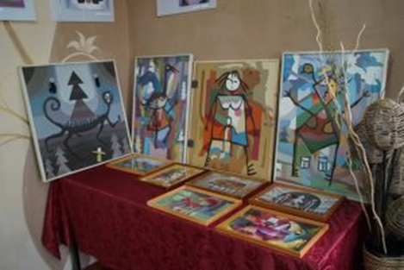

Ксения Ю. : На данном мероприятии рассказывали о творчестве и жизни художника. Очень понравилось то, что каждые слова подкреплялись всеразличными фотографиями, отрывками, стихами, видео. Рассказ вела сама вдова, что дело ещё живее атмосферу. Получился перфоманс.

Наталья А.: Изначально материал сложно воспринимался для меня. Очень понравились архивные семейные фото и видео. Это позволило проникнуться той атмосферой. Очень взбодрило видео на французском языке, показывающее хореографические данные. У художника очень необычные финно-угорские картины, которые мне нравятся.

Комментарии Натальи Николаевны:
Е.Н. Мишина– являлась женой Владимира, поэтому выступление было эмоциональным и ярким, как говорится из «первых уст», от первоисточника. В свой день рождения, 8 мая, она не отказала нам в радости и пришла на встречу со студентам. Необычным показался перформанс использование видео- и фотоматериала из личных архивов семьи. Владимир лично освоил технику графического дизайна.
Помимо того что он был художником и поэтом, на которых кстати говоря не учился, он был танцором. Закончил хореографическую студию (школу), был членом одного из престижнейших коллективов Удмуртской республики. Был немного и актером, поэтому и был показан фрагмент с французским языком. Его стиль в живописи был своеобразным: он любил использовать пуговицы и ткань – стиль поп-арт.

